 | Regenbogenschule-Weetzen  30952 Ronnenberg-Weetzen, Hauptstraße 5  ( 05109-52980 • Fax 05109-529822  regenbogenschule-weetzen@ronnenberg.de | 

Material- und
Schulbuchliste 2024/25 _ Klasse 1

Arbeitshefte, die Sie kaufen müssen:
Lies Mal – Vom Wort zum Text 1+2 | Jandorf 978-3-939965-94-7 | 5,60 €
Flex und Flora, (Grundschrift) Lernpaket Deutsch 1, 2021 | Westermann 978-3-14-104011-1 | 25,50 €
Flex und Flo, Lernpaket Mathematik 1, Ausgabe 2021 | Westermann 978-3-14-118055-8 | 22,95 €
Flex und Flo 1 Trainingsheft 2021 | Westermann 978-3-14-118068-8 | 6,50 €
Zahlenfuchs 1 | Jandorf 978-3-939965-20-6 | 3,90 €

„Keine Schulbuchausleihe möglich“

Des Weiteren werden zu Beginn des Schuljahres 2024/25 insgesamt 20,- Euro für den Schulplaner,
für Kopien und für die Klassenkasse (Anteil 10,- Euro) eingesammelt. (Im Briefumschlag mit Namen
des Kindes an den Klassenlehrer, gerne auf dem ersten Elternabend.)



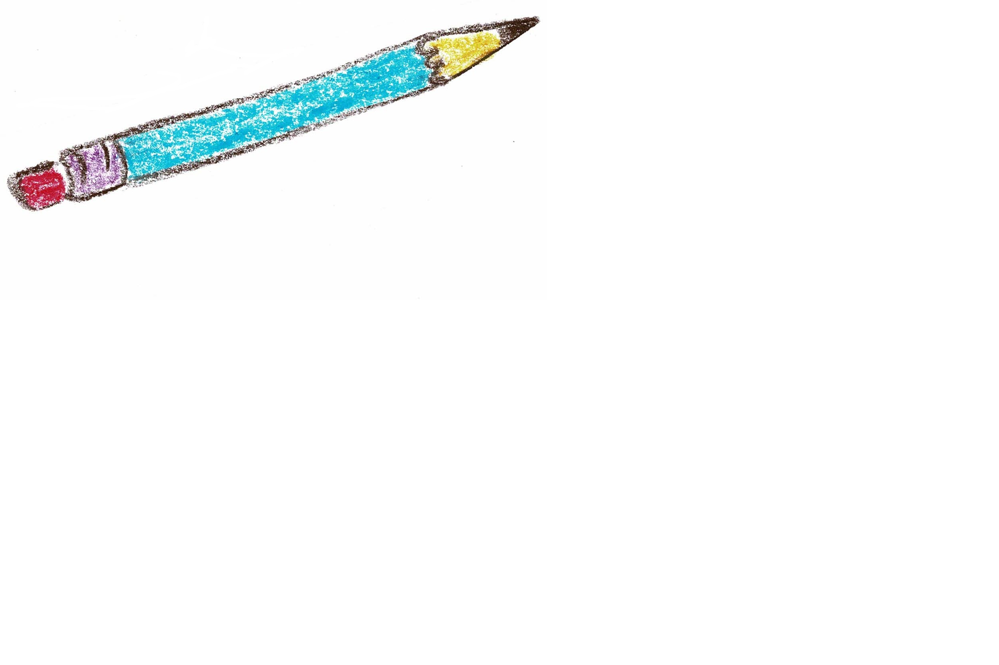

Seite 1

Material (Grundausstattung):
1 Etui mit Buntstiften | z. B. Staedtler Jumbo Ergosoft, Artikelnr. 158 SB 12
2 Bleistifte – Jumbo Grip | z. B. von Faber Castell
1 rot-blau Stift | z. B. von Faber Castell
1 1 Anspitzer, 1 Radiergummi, 1 Lineal 30 cm
1 1 Packung Knete mit Behälter | ungiftig (!) und Dose mit Deckel, z.B. Pelikan 622415
1 1 Schachtel Wachsmalstifte | z. B. von Stockmar
1 gute Kinderschere | (Ggf. Linkshänder)
2 Klebestifte | große, keinen Flüssigkleber!
1 Textmarker | gelb
1 1 feiner Folienstift | z. B. Staedtler Fineliner Stärke F,  non-permanent oder correctabel
2 Schreiblernhefte SL | DIN A4 quer (z.B. Brunnen), Lineatur SL
2 1 Heft Deutsch | DIN A 5, Nr. 0, quer, von Oxford,
1 Heft Mathematik | DIN A 5, Kästchen Nr. 7
1 kleiner, rechteckiger Taschenspiegel
2 Tüten mit Zipp-Verschluss | Mathe (für Formen)
5 Schnellhefter aus Pappe und  5 Klarsichthüllen | rot, blau, grün, orange, weiß  Bitte je eine Klarsichthülle in jeden Schnellhefter einheften.
1 Sammelmappe | DIN A 3
1 Sammelmappe „Postmappe“ | DIN A 4, Beschriftung Postmappe
1 guter Marken-Deckfarbenkasten | (12 Farben) z. B. Pelikan, Deckweiß
3 4 Borstenpinsel | Nr. 2, 4, 8, 12
2 Haarpinsel | Nr. 2, 4
Schwämmchen, Lappen und Wasserbehälter | Wasserbehälter standfest, kein Glas! Schwämmchen, z. B. Läufer Schwammdose 86190
1 Tusch-T-Shirt o. ä. | altes T-Shirt oder Hemd geht auch
1 Malblock | DIN A 4, unliniert, 100 Blatt, ohne Löcher
1 Malblock | DIN A 3
1 Sportbeutel mit Sportbekleidung und Turnschuhen | Turnschuhe mit heller Sohle,  mögl. Klettverschluss.  Schmuck, Ohrschmuck, Uhr etc. bitte vor  dem Sportunterricht abnehmen bzw. an diesem  Tag gar nicht mitbringen, langes Haar  zusammenbinden.
1 Paar Hausschuhe o. ä. | für die Schulzeit
Alle Materialien mit Namen versehen!

Wir freuen uns auf ein tolles erstes Schuljahr mit euch!

Seite 2

